
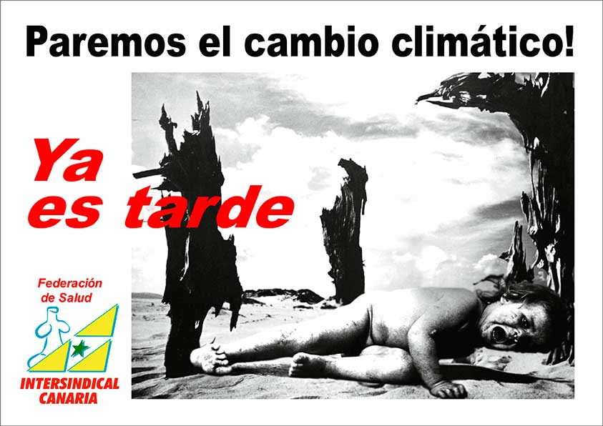
SECCION SINDICAL, HOSPITAL UNIVERSITARIO DE CANARIAS
Carretera General Cuesta – Taco s/n. Tfno.-fax: 922 678047- 922654326
intersindicalcanariahuc@hotmail.es

LA GERENCIA DEL HUC, RESTRINGE EN CANTIDAD Y CALIDAD LA COMIDA DE LOS TRABAJADORES

Dicen que soplan nuevos aires, que lo peor de “la crisis” ya ha pasado…No en el Hospital Universitario de Canarias, donde, como producto de la más nefasta gestión que se recuerda a lo largo de la historia, las andanadas de recortes se siguen sucediendo. No les basta con que los ratios de personal sean inferiores al conjunto del Servicio Canario de la Salud, ni con tener las plantillas, por ende, más sobrecargadas, con los peores recursos materiales, las mayores Listas de Espera. En fin, ahora recortan lo más básico: la alimentación del personal.

Es importante decir que el Servicio de Comedor del personal es un derecho laboral reconocido en Convenio Colectivo (art. 25) como la subvención del 50% del menú con dinero de todos, corriendo el otro 50% a cargo del propio trabajador, (3,10€ unidad, con una recaudación mensual en torno a 36.000€) y del cual, en la actualidad hacen uso unos 400 trabajadores diarios, la mayoría de ellos soportando guardias de 24 horas o sujetos a turnos de 12 horas, siendo este Servicio es su única opción para poder alimentarse durante las prolongadas jornadas laborales.

Ahora, de manera sorpresiva y sin los adecuados cauces de información a la Representación Sindical, la Dirección Gerencia, pasa a ofertar un solo menú, donde no se dispondrá de dietas especiales para alergias e intolerancias alimentarias, “salvo previa presentación de justificante del especialista”, por parte del trabajador. Esto vulnera claramente la legislación vigente en la materia y hace suponer que, ni pacientes ni trabajadores, disponen de las obligatorias cartas de alérgenos.

Este nuevo recorte de derechos es la burda manera que esta Gerencia utiliza, según sus afirmaciones, para reducir la sobrecarga de trabajo que recae sobre el personal del Servicio de Cocina, otro sinsentido en este modelo de gestión a la deriva, que mantiene e impulsa las deficiencias del Servicio Público para desmantelarlo progresivamente. La opción correcta sería dimensionar la plantilla, ya en estos momentos ciertamente sobrecargada, con la contratación de más efectivos, para dar salida a la sobreactividad y dejar de hacer guiños a la privatización del Servicio al no dejar a los trabajadores otra opción que recurrir a las concesiones de las cafeterías para garantizar el sustento. Aunque otra opción, más correcta aún, sería dejar paso a otras personas más leales con la “cosa pública y los derechos laborales”

Desde Intersindical Canaria, expresamos el más enérgico rechazo a la medida y abogamos porque se vuelva a la situación anterior, ciertamente mejorable, con la adecuada dotación de personal.

En La Laguna, 17 de julio de 2018

Juan Carlos Chinea Méndez
Representante Sindical
- Organización No Gubernamental para la protección de los derechos de los trabajadores y usuarios de la Sanidad Canaria-

